ПЛАН – КОНСПЕКТ
проведения занятия

ГЛАВА: СТРОЕВАЯ ПОДГОТОВКА.

ЗАНЯТИЕ: Перестроение из одношереножного строя в двухшереножный и обратно.

ЦЕЛЬ: Научить учащихся поворотам на месте и движению строевым и походным шагом. Обучить выполнению поворотов в движении. Вырабатывать подтянутость, красоту движений и образцовый внешний вид. Формировать умение правильно и чётко выполнять команды при поворотах на месте и в движении.

УЧЕБНЫЕ ВОПРОСЫ:
1) Перестроение из одношереножного строя в двухшереножный и обратно
2) Повороты на месте.
ВРЕМЯ: 40 минут.

МЕСТО: Площадка для занятий по строевой подготовки. Кабинет НВП.

МЕТОД: Показ с пояснением, тренировка.

РУКОВОДСТВО и ПОСОБИЕ: Строевой устав ВС РК.

МАТЕРИАЛЬНОЕ ОБЕСПЕЧЕНИЕ: Зеркала, переносные стенды с приёмами строевой подготовки.

ХОД ЗАНЯТИЯ

Учебные вопросы, время на их отработку | Действие руководителя | Действия обучаемых
1 | 2 | 3
Вводная часть  10 минут | Принимает рапорт командира взвода, (отделения, дежурного) поверяет наличие обучаемых и их внешний вид, их материальное имущество, приготовленное к уроку. Заслушивает ответы на поставленные контрольные вопросы. Объявляет тему и учебную цель занятия, переходит к первому учебному вопросу. | Отвечают на поставленные учебные контрольные вопросы, записывают тему и учебную цель занятия
1-й учебный вопрос  15 минут | Развернутый строй отделения может быть одношереножным или двухшереножным.  Построение отделения в одношереножный (двухшереножный) строй производится по команде «Отделение, в одну шеренгу (в две шеренги) — становись!» Приняв строевую стойку и подав команду, командир отделения становится лицом в сторону фронта построения; отделение выстраивается согласно штату влево от командира, как показано на рис. 124, 125. В начале построения командир отделения выходит из строя и следит за выстраиванием отделения.  Отделение численностью четыре человека и менее всегда строится в одну шеренгу.  При необходимости выровнять отделение на месте подается команда «Равняйсь!» или «Налево — равняйсь!»  По команде «Равняйсь!» все, кроме правофлангового, поворачивают голову направо (правое ухо выше левого, подбородок приподнят) и выравниваются так, чтобы каждый видел грудь четвертого человека, считая себя первым. По команде «Налево — равняйсь!» все, кроме левофлангового, голову поворачивают налево (левое ухо выше правого, подбородок приподнят).  При выравнивании с карабинами (пулеметами) в положении «у ноги», кроме того, по исполнительной команде штык (дульная часть) подается на себя и прижимается к правому боку. По окончании выравнивания подается команда «Смирно!», по которой все военнослужащие быстро выпрямляют голову, а карабины (пулеметы) переводят в прежнее положение.  При выравнивании отделения после поворота его кругом в команде указывается сторона равнения. Например: «Направо (налево) — равняйсь!»  Для перестроения отделения из одной шеренги в две предварительно производится расчет на первый и второй по команде «Отделение, на первый и второй — рассчитайсь!» По этой команде каждый военнослужащий, начиная с правого фланга, по очереди быстро поворачивает голову к стоящему слева от него военнослужащему, называет свой номер и быстро выпрямляет голову: левофланговый голову не поворачивает.  Так же производится расчет по общей нумерации, для чего подается команда «Отделение, по порядку — рассчитайсь!»  В двухшереножном строю левофланговый второй шеренги по окончании расчета строя по общей нумерации докладывает: «Полный» или «Неполный».  Перестроение отделения на месте из одной шеренги в две производится по команде «Отделение, в две шеренги — стройся!» По исполнительной команде вторые номера делают с левой ноги шаг назад, затем, не приставляя правой ноги, шаг вправо, чтобы встать в затылок первым номерам, и приставляют левую ногу.  Для перестроения на месте из сомкнутого двухшереножного строя в одношереножный отделение предварительно размыкается на один шаг, после чего подается команда «Отделение, в одну шеренгу — стройся!»  По исполнительной команде вторые номера выходят на линию первых, делая с левой ноги шаг влево, затем, не приставляя правой ноги, шаг вперед, и приставляют левую ногу.  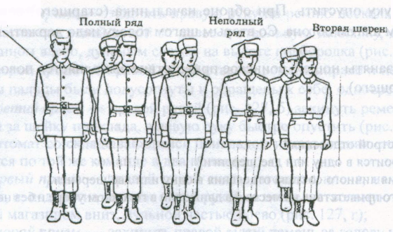  Рис. 124. Двухшереножный строй (при отсутствии одного военнослужащего).  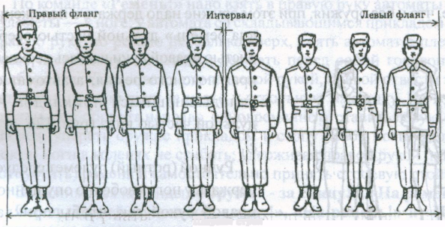  Рис. 125. Одношереножный строй (шеренга) и его элементы. | Слушают преподавателя – организатора НВП, основные моменты конспектируют в тетрадь.  Практическое выполнение строевых приёмов.
2-й учебный вопрос.  10 минут | Повороты на месте выполняются по командам: «Направо!», «Налево!», «Кругом!».  Повороты кругом и налево производятся в сторону левой руки на левом каблуке и на правом носке ноги; повороты направо — в сторону правой руки на правом каблуке и на левом носке ноги.  Повороты выполняются в два приема:  • первый прием — повернуться, сохраняя правильное положение корпуса, и, не сгибая ног в коленях, перенести массу тела на стоящую впереди ногу;  • второй прием — быстро приставить другую ногу.
Заключи - тельная часть  5 минут | Подводит итоги занятия, указывает, как выполнена учебная цель, оценивает степень усвоения материала обучаемыми, сообщает тему следующих занятий. | Записывают домашнее задание.

Руководитель занятия: _______________
(подпись, дата)

Вопросы и задания:
1.Каким может быть развернутый строй отделения?
2. По какой команде отделение строится в одну или две шеренги?
3. Расскажите о порядке построения личного состава отделения в одну или две шеренги.
4. Расскажите об отдании воинского приветствия на месте и в движении в головном уборе и без него вне строя

